Chléa 601

Pourquoi les pommes sont-elles
rouges?

Autrefois, Marie une jeune femme qui était avec son époux
Marc n'avait pas beaucoup d'argent alors, ils devaient habiter dans la campagne. Ils ne pouvaient manger que des pommes de couleurs violettes qu'ils avaient planté.

Un jour, des rafales de vent s' étaient abattu sur cette campagne et tous les pommiers étaient déracinés. Le pommier de Marie et Marc n'avaient rien eu.

Le pauvre couple ne pouvait pas s'en payer un autre alors Marc était allé chez ses parents et était allé voir dans le grenier. Il y avait un objet étrange qui ressemblait à une petite statue. Une fois chez lui, il avait posé cet objet, mais il se cassa. Dans cette statue, il y avait des pièces.

Donc, il sortit de sa maison et avait vu une forêt de pommiers. Comme les pommes étaient rassemblées, elles étaient toutes amoureuses alors toutes rouges.

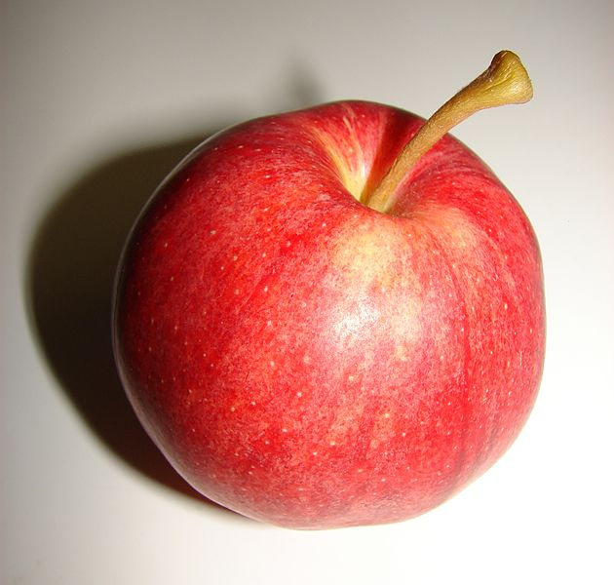
C'est ainsi que les pommes sont rouges.

